Gadgets Guide
Гид по гаджетам

Выпуск №6
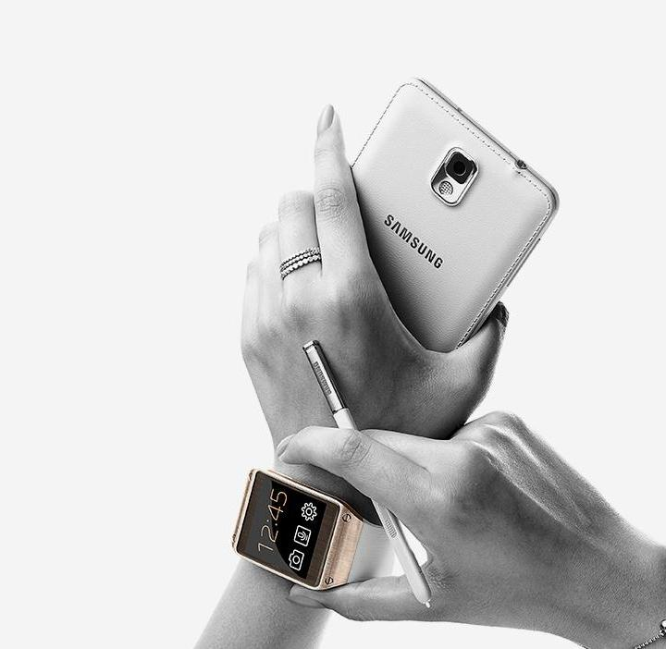
Motorola Moto X

Ренессанс бренда

Samsung Galaxy Note III

«Стилусный» супермен

Видеорегистраторы

Только правда

Sony Xperia Z1

Мега мегапиксель

Авторский коллектив: Виктор Лавров, Максим Лысенко, Иван Кишик, Владимир Маркин, Ума Саматова, Валентина Щербак.
Gadgets Guide №6

Речь по поводу От редакции
Об ожидании

«Вот странные мы все-таки люди – Люди»©. Мы ужасно не любим ждать. Злимся, ожидая опаздывающий автобус или поезд. Психуем в очереди из двух человек. Ненавидим пробки. Ужасно бесимся, если кто-то, кого мы ждем, не приходит в назначенный час. И в то же время…

Мы всегда трепетно ждем чего-то нового: премьеры фильма, новой работы, новой встречи. Мечтаем и придумываем, как оно там все будет: как запутанный детективный сюжет фильма закончится неожиданным финалом, как мы свернем горы на новой работе, как новая встреча выльется в un amore cosi grande…

Тем больнее и непоправимее бывает потом разочарование от несовпадения придуманной мечты с реальностью. Гаджеты в этом плане весьма надежны и не способны на подлость разочарования по отношению к пользователям. Даже, если гаджет оказывается не на высоте, разочарование не столь болезненно, ибо никакая «железка» все-таки не стоит испорченных нервных клеток. Лучшее время проверки ожиданий – осень.

Осень – начало сезона. Сезона премьер. Осенью открывают свои двери театры после летних каникул. Осенью на экраны выходят будущие оскароносные фильмы. Осенью проходят главные премьеры технических новинок. Прямо сейчас в Берлине проходит одна из главных международных выставок потребительской электроники IFA 2013.

В преддверии этого события миру, наконец-то, были явлены долгожданные технопремьеры Samsung, Sony и HTC. В ожидании этих новинок мы ловили каждый слух и каждый квант информации, мечтая о них и придумывая, какими они будут. Итак, встречайте! И пусть ваши мечты ожидания всегда совпадают с реальностью.
Gadgets Guide №6 | 2

Шах конкурентам Ход конем
Sony Xperia Z1

Японская корпорация наносит ответный удар.
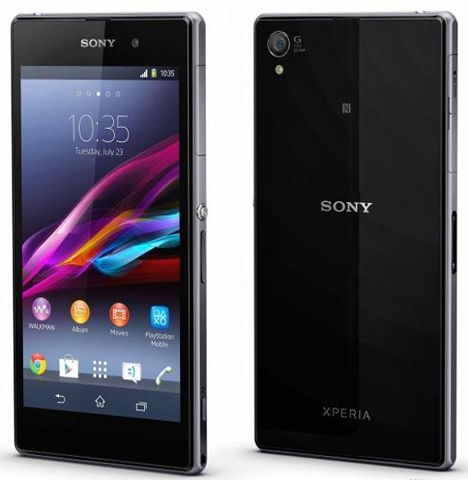
Мистер Икс. Sony решила сыграть свою игру на прежде «чужой территории». На берлинской выставке IFA 2013 миру явлен первый камерофон Sony Xperia Z1. На первый взгляд не совсем понятно, зачем Sony это надо. Ведь их положение не столь отчаянное как у Nokia. С другой - желание быть в тренде и предлагать новые продукты – в любом случае похвально.

Вскрываем карты. Вот только, если что-то делать, как все, то логично делать лучше, чем все. Между тем, по предварительной информации у Xperia Z1 будет камера в 20.7 МП – в два раза меньше, чем у Nokia Lumia 1020, оптика Sony G и диафрагма F/2.0. Да и экран, хоть и Full HD, но всего 5”. После собственной Xperia Ultra Z уже мелко.
А технологиюTriluminos мы где-то уже видели.

Без маски. В остальном все вполне стандартно. Qualcomm Snapdragon 800 с 4-мя ядрами,

2 ГБ оперативной памяти, аккумулятор объемом 3000 мАч и слот для microSD. Кроме того, есть высокая вероятность, что смартфон будет оснащен аудиочипом Master MX Digital Amplifier. Вдобавок 16 ГБ встроенной памяти и альянс лучшего от телевизоров Bravia и фотокамер Cyber-shot для великолепного качества съемки.

Характеристики:
▪ Процессор 2.2 ГГц, 4 ядра
▪ Дисплей 5”, 1920x1080, BRAVIA Engine 2
▪ 2 ГБ оперативной памяти
▪ 16 ГБ встроенной памяти + microSD
▪ Камера 20.7 МП, матрица 1/2.3”
▪ LTE, NFC
▪ Аккумулятор 3000 мАч
▪ Защита стандарта IP58 и IP55
▪ Размеры 144х74х8.5 мм
▪ Вес 170 г

Sony начинает и выигрывает. Sony Xperia Z1 убедительный не шах, но мат конкурентам.

Gadgets Guide №6 ₃

Системный взгляд Техника
Samsung Galaxy NX

Основательно-переменный подход к фотографии.

Как все гениальное... Samsung, наконец-то, презентует в России системную фотокамеру на ОС Android. Фотогаджет со сменной оптикой (подробнее о классе таких устройств мы рассказывали в Gadgets Guide №2), по утверждению разработчика, весьма прост в использовании. Его очень легко настроить под себя. Особенно легко будет владельцам смартфонов на уже знакомой Android 4.2 Jelly Bean.
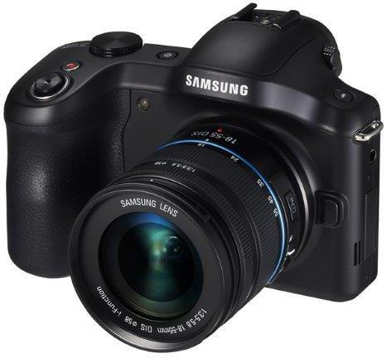
Парочка нюансов. Среди них гибридный автофокус, шикарная оптика и набор сменных объективов для любых условий съемки. На вооружении камеры CMOS- матрица формата APS-C с разрешением 20.3 МП. Ну и, конечно, стандартный набор любого приличного смартфона: Wi-Fi, 3G/4G, 2 ГБ оперативной памяти и microSD до 64 ГБ.

Капля дегтя. Кроме того, фотоаппарат может похвастаться сенсорным дисплеем в 4.8” и всеми возможностями магазина GooglePlay. И все было бы просто шоколадно, если бы не цена новинки. Низшая ценовая отметка держится на уровне 64000 рублей, и это может полностью отбить интерес к гаджету. Особенно в сравнении с конкурентами.
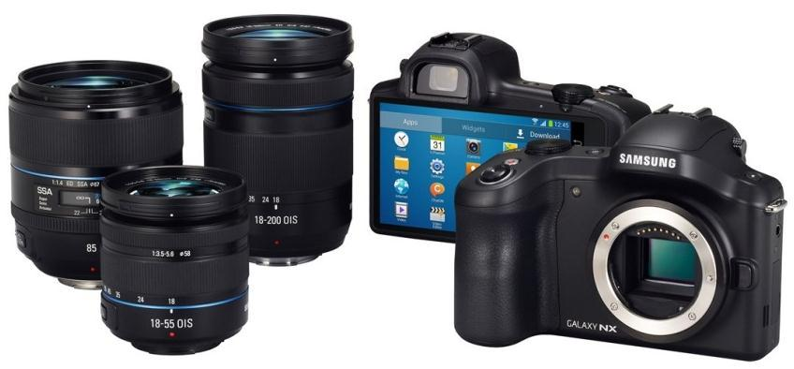

Характеристики:
- Матрица APS-C, 20.3 МП

- Процессор 1.6 ГГц, 4 ядра

- 2 ГБ оперативной памяти

- 16 ГБ встроенной памяти + microSD

- Серийная съемка 8.6 к/с

- LTE, NFC, Wi-Fi, GPS

- Съемка Full HD видео 25 к/с

- Аккумулятор 4360 мАч

- Размеры 136.5х101х26 мм

- Вес 495 г

Samsung Galaxy NX. Системная фотокамера с завышенной самооценкой.

Gadgets Guide №6 ₄

Загадка природы Прорыв
Motorola Moto X

Сила интеллекта и сила железа смешались, чтобы получился он.

Превращение. Motorola, когда-то бывшая одним из сильнейших игроков рынка телефонов, как-то давно ушла в тень, не предлагая пользователям ничего нового
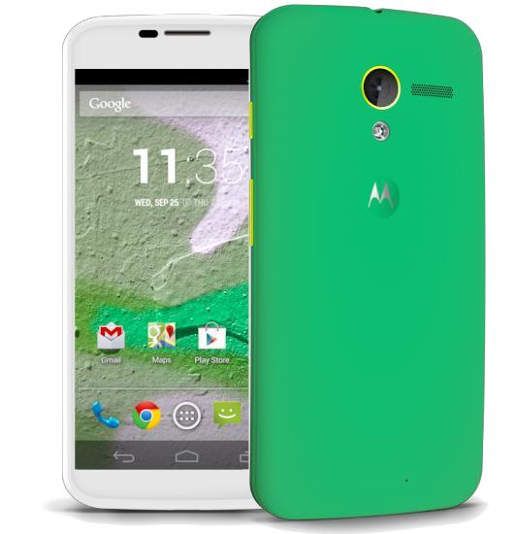
- интересного. Да и отличиться на нынешнем рынке смартфонов весьма сложно. В этом смысле Moto X

- есть обычный Android-смартфон. Ни тебе гигантских размеров, ни выдающейся во всех смыслах камеры, да
- Qualcomm опять же внутри, как у большинства

«приличных» гаджетов. Так-то оно так, только вот…

Google inside. Google, наконец-то, помог Motorola взять себя в руки и в прямом, и в переносном смысле. Moto X задуман и выполнен по принципу «технологии для жизни»: его удобно держать в руках, удобно набирать текст, удобно «разговаривать» с ним, когда его экран не активен – смартфон распознает голос владельца. Кстати, за это, кроме Qualcomm, отвечает другой процессор.

И таких у Moto X несколько, и они существенно снижают энергопротребление.

Неожиданности. В основном приятные. Камера 10 МП, поддержка 4G и NFC, и nanoSIM.

В дизайне можно отметить рамки по бокам – настолько тонкие, что их, можно сказать, и нет. И обязательно стоит обратить внимание на материалы корпуса. Их множество на любой вкус: от пластика до дерева. Отличная возможность для владельца этого гаджета создавать дизайн своего смартфона самому, а не брать то, что предлагают.
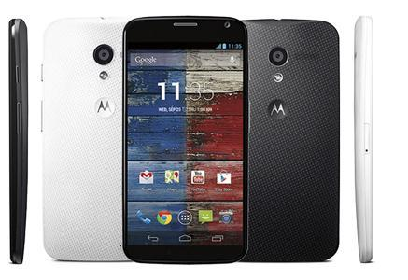

Характеристики:
▪ Процессор 1.7 ГГц, 2 ядра
▪ Дисплей 4.7”, 1280x720, AMOLED
▪ 2 ГБ оперативной памяти

▪ 16 или 32 ГБ встроенной памяти ▪ Камера 10 МП

▪ NFC, LTE (не во всех версиях) ▪ Аккумулятор 2000 мАч ▪ Размеры 129х65х10.4 мм ▪ Вес 130 г

Рецепт удачного смартфона: Motorola + Google + Qualcomm. Взболтать, но не смешивать.
Gadgets Guide №6 | 5

Доказательства невиновности Рекомендуем
Выбираем видеорегистратор

Гарантия правоты в спорных моментах. Если есть, о чем спорить.

По-хорошему, он должен быть в каждом автомобиле. Ведь он способен доказать, что нарушения не было. Видеорегистратор. Так или иначе, все гаджеты этого «подвида» похожи, но есть нюансы. Попробуем разобраться. В рейтинге участвуют BlackVue DR500 GW-HD, Akenori 1080X
и Fine Vu CR-500 HD.
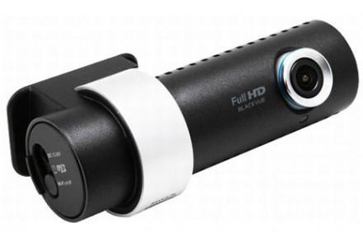

Значимое преимущество BlackVue DR500 GW-HD

– маленький размер и запись видело в Full HD качестве. Встроенный микрофон сохранит не только изображение, но и звук происходящего, а изображение можно быстро просмотреть на
экране смартфона или планшета – спасибо Wi-Fi.
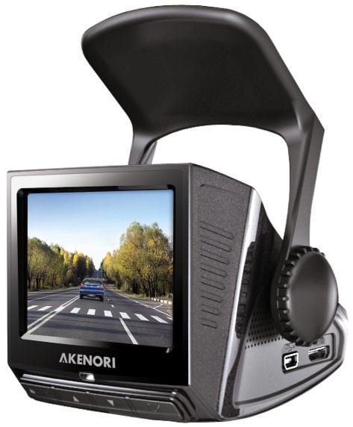

У Akenori 1080X другой конек – широкий угол обзора, видоискатель, режим «ночной съемки», умение фиксировать начало движения и запоминать маршруты.
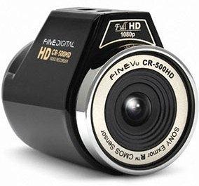

FineVu CR-500 HD в целом сильно смахивает на BlackVue DR500 GW-HD с единственным отличием – этот регистратор доказательств вины и невиновности заряжен на длительную автономную работу, благодаря внешней батарее и контроллеру отключения питания.

Но есть и то, что объединяет все устройства – встроенный GPS-датчик и цена, способная проделать приличную брешь в бюджете. Впрочем, стоит ли того зачетный аргумент в споре с представителем ГИБДД, решать каждому автолюбителю лично.

Видеоргистратор. Тот случай, когда контроль – синоним не ограничения, но безопасности.

Gadgets Guide №6 ₆

Новая звезда Премьера
Samsung Galaxy Note III

Его ждали. Apple даже не представляет. В межгалактических боях родилась новая легенда.
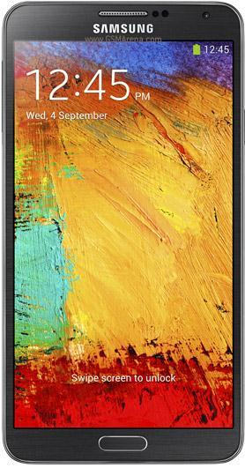

Блеск софитов. Судя по всему это уже реальность. По крайней мере, состоявшаяся 4 сентября техно-берлинале корейского производителя, красноречивое тому свидетельство. Итак. Флагман с 5.7” Full HD дисплеем Super AMOLED будет представлен в цветах домино, а чуть позже появится розовый вариант. Однако цветовая палитра – лишь деталь образа.
Все остальное…

В объективе. Наибольший интерес вызывали версии дизайна, размер устройства и «начинка». В итоге будут два варианта с разными процессорами (4 и 8 ядер). Из других достоинств 3 ГБ оперативной памяти, стандартная уже камера 13 МП, поддержка карт памяти до 64 ГБ, самая новая операционная система Android 4.3 Jelly Bean и стилус S Pen. Все это открывает пользователям пространство неограниченных возможностей, благодаря множеству новых приложений и «фишек» со стилусом. Дело за малым – сорвать…

Овации. Получится или нет, узнаем скоро. Пока же очевидно одно. Сотворенный по образу и подобию Samsung GALAXY S4, Note III будет самым стильным и функциональным из всей «стилусной» линейки Note, и уж точно самым тонким.
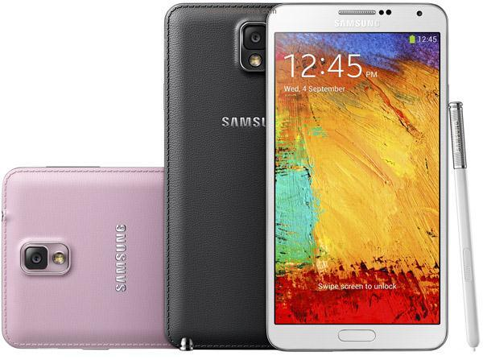

Характеристики:

- Процессор Qualcomm 2.3 ГГц, 4 ядра или 1.9 ГГц+1.3 ГГц по 4 ядра
- Дисплей 5,7”, 1920х1080, SuperAMOLED

- Оперативная память 3 ГБ

- Встроенная память 32 или 64 ГБ + microSD
- Камера 13 Мп, Full HD видео

- LTE, NFC

- Стилус S Pen

- Аккумулятор 3200 мАч

- Размеры 151х79х8.3 мм

- Вес 168 г

Яркий интеллект инноваций в ярком качестве. Samsung GALAXY Note III. Все и сразу.
Gadgets Guide №6 | 7

Расширение Размерный ряд
HTC One Max

Альянс максимума технологий и максимума стиля в новинке One Max от HTC.
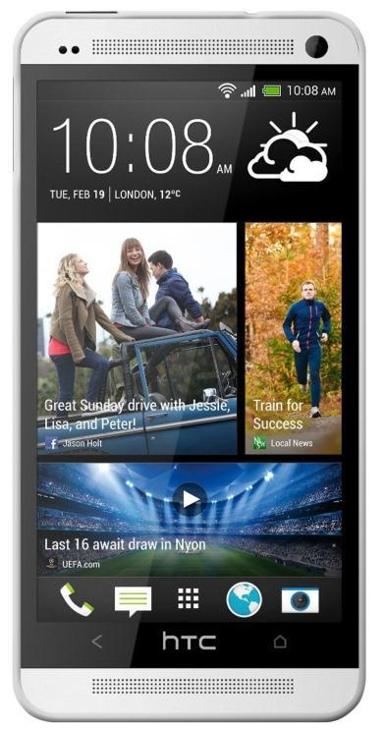

Тенденция. Тайваньская HTC решила не отставать от Samsung и Sony и, после выпуска уменьшенной копии флагмана HTC One, сделала расширенный вариант, который уже скоро увидит мир. Увы, новинка с Full HD-дисплеем в 5.9”с говорящим именем Max – революционное решение для HTC – вполне в существующем тренде и не является оригинальным решением для рынка в целом.

Загадка. Гаджет получил, что называется, стандартный «боевой набор»: 4-х ядерный Qualcomm Snapdragon 800, вероятные 13 МП основной камеры и – свершилось! – слот для microSD. Но и это все еще не все. Из особенностей – трехконтактный док-разъем, рождающий мысли о чудесных возможностях, и подозрительный «черный квадрат» на задней панели смартфона. По «блуждающей»
  - интернете информации, это датчик отпечатков пальцев.

- остатке. Если «утечки информации» имеют отношение к действительности, то гаджет будет полностью интеллектуально защищен. А это очевидное преимущество, которое вкупе с новым Android, 2 ГБ оперативной памяти и двумя SIM-картами может сделать первый фаблет от HTC весьма популярным. Каким он будет, скоро увидим.
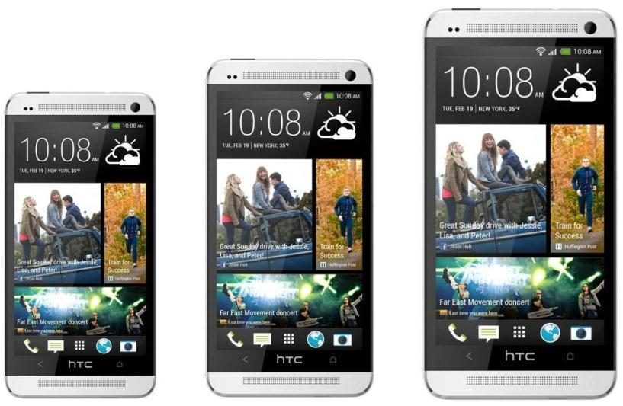

Характеристики:
- Процессор Snapdragon 800, 4 ядра

- Дисплей 5.9”, 1920х1200, Super LCD2

- Оперативная память 2 ГБ

- Встроенная память 32 ГБ

- NFC, LTE

- Аккумулятор 3000 мАч

HTC One Mini HTC One HTC One Max

HTC One Max. Рожденный революционными трендами.

Gadgets Guide №6 ₈

Звездная пыльца Инновации
Samsung Galaxy Gear

Rolex и Breguet нервничают☺. На рынок наручных часов вступает новый игрок.
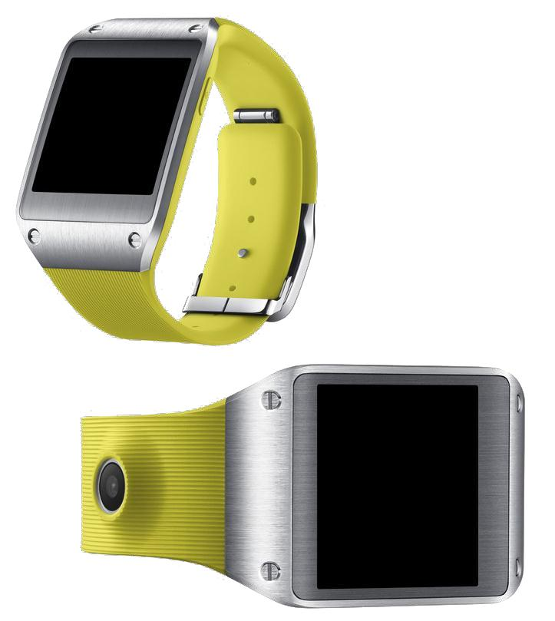
Короля играет… А свита такая, что лидеры рынка замерли в тревожном ожидании. GALAXY Gear. Это не смартфон, искусно закамуфлированный «под часы». Это именно что часы. Часы–спутник смартфона.

Без слота для SIM-карты. Но с полным набором всевозможных развлечений, доступных смартфону.

Серьезное лицо. Для этого у GALAXY Gear будут все возможности: Super AMOLED-дисплей в 1.63”, 2 МП камера в ремешке, микро динамики в застежке , подключение к смартфону по Bluetooth, NFC

и акселерометр. В качестве «признака ума» планируется Android Jelly Bean. Ну и синхронизация всего со всем с помощью специального приложения.

В общем, гаджет пока ничем не удивляет по сравнению с аналогами от той же Sony. Хотя не исключено, что разработчики Samsung выложили не все козыри из рукава.
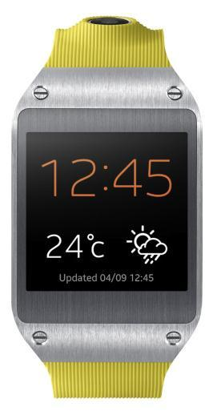

Характеристики:

- Процессор 800 МГц

- Дисплей 1.63”, 320х320, SuperAMOLED

- Оперативная память 512 Мбайт

- Встроенная память 4 ГБ

- Камера 1.9 МП, видео 720p

- NFC, Bluetooth

- Время работы 25 часов

- Размеры 37х56.6х11 мм

- Вес 73.8 г

- Совместимые устройства Samsung Galaxy S4/Note 2/Note 3/Tab 10.1

Samsung GALAXY Gear. Часы явно не «глупые», но звание «умных» пока не заслуживают.

Gadgets Guide №6 ₉

В сердце истории Антирелакс
Europa Universalis IV

Игра, суровые реалии которой больше похожи на жизнь, или почувствуй себя Собяниным ☺ .

Анонсированная еще в 2012 году, глобальная стратегия Europa Universalis IV, наконец-то, появилась на свет 13 августа. И это уже пятая игра серии. Стоит отметить, что ожидание не было напрасным. Игра улучшилась дизайнерски и графически. Игровая карта стала значительно интереснее и очень сильно напоминает Crusader Kings 2. Расширилось пространство стратегических возможностей и развертывания режима личной власти.
Сюжетные перемены почти не заметны, но тоже имеются. В основе сюжета по-прежнему управление одним из государств. Почувствовать себя правителем от императора до царя можно в историческом диапазоне Позднего Средневековья и Раннего Нового времени с 1444 до 1820 года. Игрок получает в свои нетерпеливые руки всю полноту власти: политику, религию, экономику, военную стратегию, Ганзейский союз и Столетнюю войну. Естественно, не избежать и захвата новых земель в контексте исторических реалий, хотя варианты возможны.

Национальные идеи и миссии, задания и стратегии развития задаются прямо в ходе игры. Это отличная возможность проверить свои королевские качества

- отточить монаршее искусство. Тем более, что от этого зависит запас очков для подвигов

- размер долгосрочных ивестиций на развитие государства. Для этого у правителя есть теперь советники. Для дипломатии – новый персонаж – посланники, а вот шпионы исчезли. И это еще далеко не все. Поэтому играть строго обязательно.

Генрих IV или Фридрих Великий… Кем быть? Все в твоих руках.

Gadgets Guide №6 ₁₀

Всем по карману Новенькое
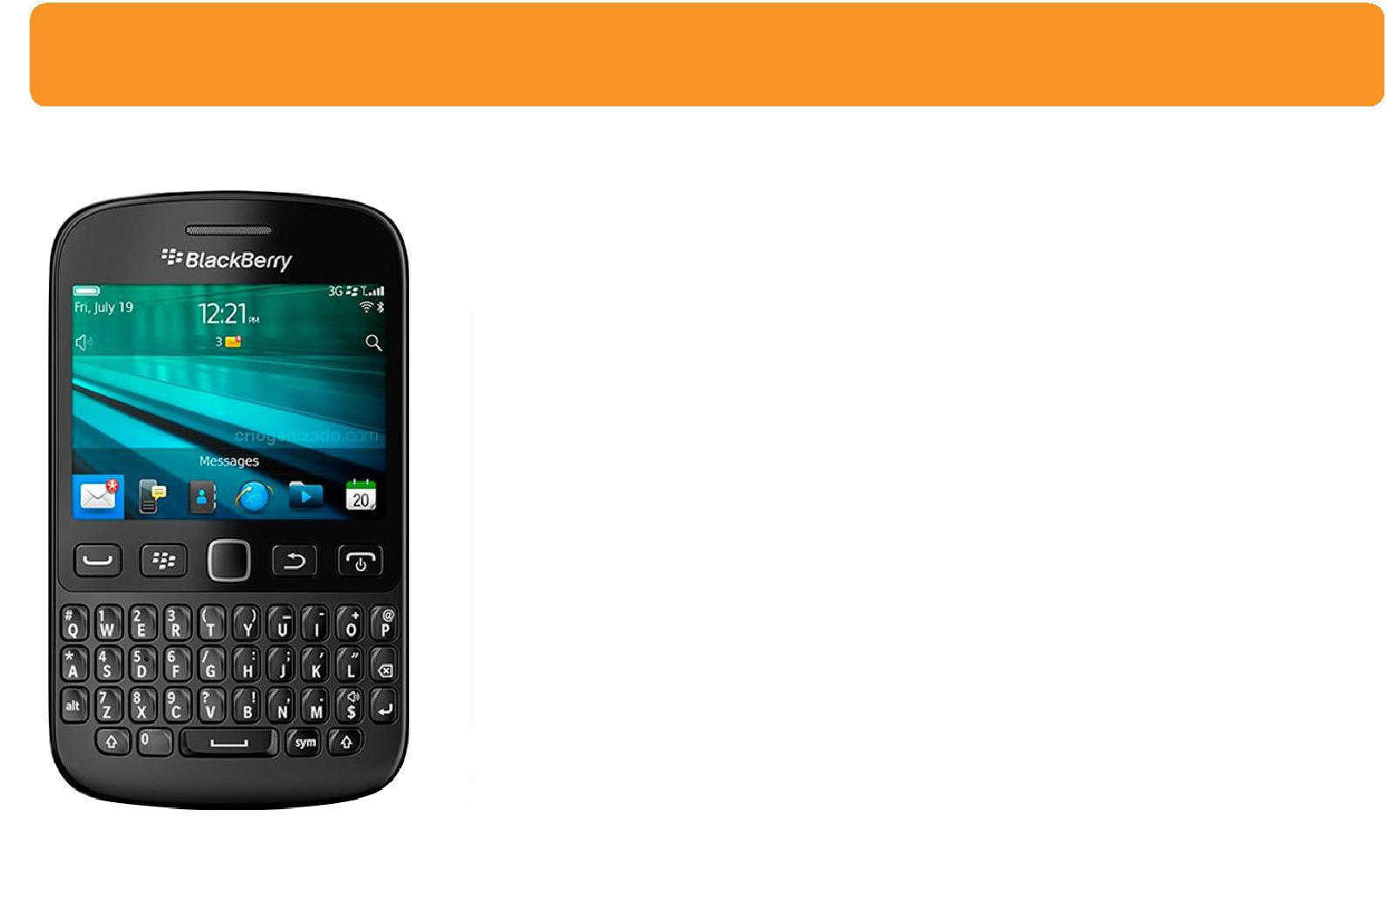
BlackBerry 9720

Спасательный круг для утопающего экс-лидера рынка.

Увертюра. Об ошеломительном взлете и оглушительном падении бренда на стыке эпох мы уже рассказывали в Cadgets Guide №3. BlackBerry отчаянно пытается выплыть. Так на свет появилась новинка BlackBerry 9720. Бюджетный смартфон, потенциальные покупатели которого испытывают ностальгию по QWERTY-клавиатуре, неравнодушны к громкому имени и не против сэкономить. Стоит признать, что попытка не удалась.

Интерлюдия. Новинка выполнена в стиле серии Curve. Но, увы, несмотря на приличное качество сборки, выглядит, как и стоит, весьма дешево. Статус утерян, запах денег характерный для BlackBerry не ощущается. Такое «падение нравов» дополнительно подтверждается и выбором операционной системы. Канадские разработчики использовали в модели BlackBerry OS 7.1, хотя в нескольких предыдущих моделях была замечена более новая
BlackBerry OS 10.

Речитатив. Остальные характеристики - стандартный набор недорогого смартфона. Например, 512 Мбайт оперативной памяти. Этот гаджет не вписывается даже в традиционное позиционирование бренда «не для игры, а для бизнеса». Вряд ли представители последнего оценят эти «новшества», да еще и в совершенно неприличных для бизнеса оттенках розового, сиреневого и синего. Возможно, поэтому основной аудиторией новинки прогнозируют развивающиеся страны Азии и Латинской Америки.

Характеристики:
- 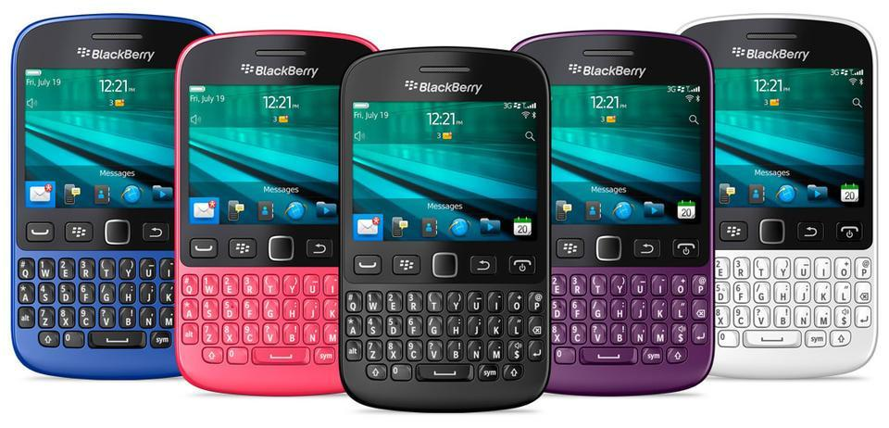Процессор 806 МГц

- Дисплей 2.8”, 480х360, IPS

- Оперативная память 512 Мбайт

- Встроенная память 512 Мбайт + microSD
- Камера 5 МП

- 3G

- Аккумулятор 1450 мАч

- Размеры 114х66х12 мм

- Вес 120 г

BlackBerry 9720. Лучше не быть вообще, чем быть не собой.

Gadgets Guide №6 ₁₁

Новый взгляд Технологии
Объектив-камеры Sony

Объективно увеличенный взгляд на мир в zoom-проекции.
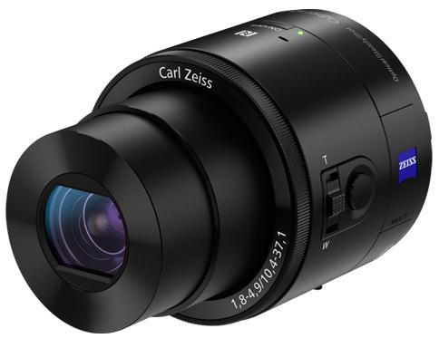
Нестандартный подход. Sony устала от стандартов

- презентует очень необычные аксессуары. DSC-QX10

- DSC-QX100. За загадочными сочетаниями букв и цифр скрываются накладные объективы для смартфонов. По сути, устройства – те же фотокамеры, только без дисплея и кнопок. В качестве компенсации камеры имеют в своем распоряжении собственную матрицу, оптический стабилизатор и слот для microSD.
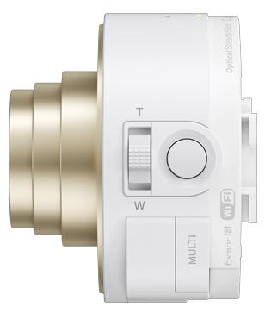
Техрешение. Для тесного сотрудничества такого «съемного» объектива со смартфоном придумано магнитное крепление, а управление осуществляется с Android- или iOS-гаджета с помощью Wi-Fi или NFC. Объектив-камера DSC-QX100 – это Exmor CMOS матрица в 1” и оптика Carl Zeiss с 3.6-кратным трансфокатором. Модель DSC-QX10 может похвастаться 2.3” матрицей и той же оптикой, но уже с 10-кратным оптическим трансфокатором.

В общем, обе новинки Sony – приятное дополнение к любимому смартфону и отличный способ улучшить качество своих фото без профессиональной фототехники.

Объектив-камеры Sony. Высокое качество. Объективно.

Gadgets Guide №6 ₁₂

Все для слежки Коротко
Шпионские гаджеты

Арсенал агента 007 на вооружении юзеров продвинутых и не очень.

Шпионское кино любят все, даже те, кто никогда в этом не признается, брезгливо замечая, что это кино для всех. Вопрос, для кого подобные фильмы оставим за скобками, а вот гаджеты, которыми пользуются герои, теперь для всех. Самое дорогое из устройств стоит около 2,5 тысяч рублей.
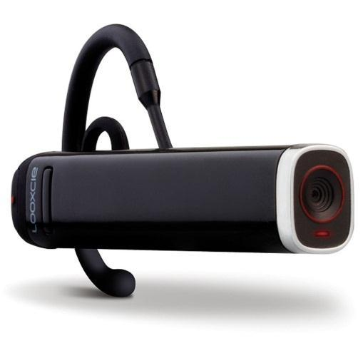

Первый прикольный гаджет, который должен быть у любого шпиона - мини видеокамера, спрятанная в псевдо Bluetooth-

гарнитуре. Девайс неизбирательный и в чем-то похож на режиссера Бекмамбетова: снимает, что попадется под руку, точнее под взгляд. Включается нажатием одной маленькой кнопки и снимет три часа видео с разрешением 640х480.
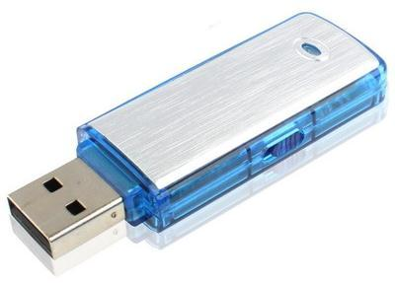

Под видом обычной флешки может скрываться очень много вещей: от зажигалки и шариковой ручки до… цифрового мини диктофона (4 ГБ).

Чудо-устройства хватит на 5 часов записи. Очень удобно следить за подчиненными – флешка в USB-разъеме компьютера не вызовет подозрений, запишет все сказанное и заодно подзарядится.
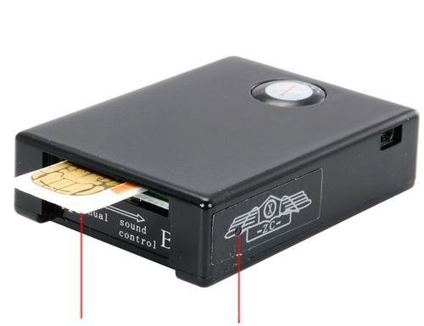

Ну и еще одно устройство - GSM прослушка - по размерам не больше половины спичечного коробка. Классное устройство для страдающих параноидальным синдромом. Позволяет в реальном времени узнать, что думают о владельце помещения или о чем говорят в его отсутствие. Супер гаджет работает со всеми Российскими мобильными операторами и подробно запишет 10 часов разговора, даже если разговаривают шепотом.

SIM-карта Микрофон

В общем, шпионские гаджеты, бывшие когда-то только у сотрудников МИ-6 или Моссад, сейчас доступны всем и каждому. Только вот видеозапись по-прежнему не является доказательством в суде, а прослушка чужих разговоров - все еще статья в Законе, который никто не соблюдает.

Увидеть и услышать то, что скрыто – дорого. Здоровые нервы – бесценно.

Gadgets Guide №6 ₁₃

Любимые игрушки Антресоль
«Волшебный экран»

Чудо из детства с последующим разоблачением.
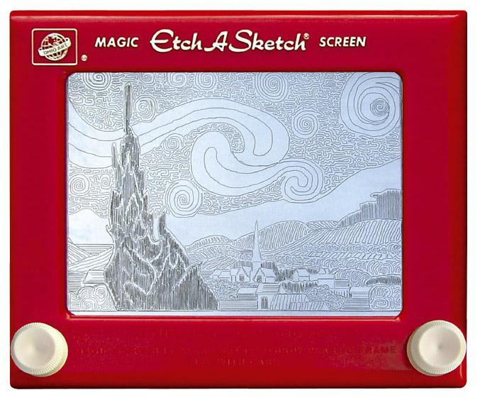

Дети 80-90-х не могут не помнить эту штуковину. Эта игра, как и «Электроника», пришла к советским детям с загнивающего капиталистического мира. Авторы игры об этом, как водится, ничего и не ведали. Итак, все началось в середине прошлого века, когда французский электрик Андре Кассань изобрел Telecran или L’Ecran Magique и представил его на выставке игрушек в Нюрнберге.

Игрой заинтересовались многие, но 25000 $ за лицензию не пожалел только американский бизнесмен немецкого происхождения, владелец компании Ohio Art, Генри Винцлер и, как выяснилось, не прогадал. Доработанная и запущенная в производство летом 1960 года игрушка, названная Etch-A-Sketch (в приблизительном переводе «создаем эскиз»), к Рождеству стала самым ожидаемым подарком. В СССР игрушка появилась в 80-х. Подглядели и… скопировали.

Игра, как в советском, так и в оригинальном варианте, проста инженерно и сложна пользовательски одновременно. Внутри экрана насыпан алюминиевый порошок. Статический заряд притягивает его частицы к внутренней стороне стекла. Две ручки на наружной поверхности экрана приводят в движение горизонтальную и вертикальную оси внутри. На них закреплено стило. Оно и проводит в порошке линии. Если крутить ручки равномерно, линия получалась прямая, если неравномерно – кривая. Мастерством считалось прочертить круг. Стереть же рисунок можно было, просто перевернув игрушку экраном вниз.

«Волшебный экран». Прадедушка графического планшета.
Gadgets Guide №6 | 14

